所有js对象都有__proto__ 属性

只有函数才有 prototype属性

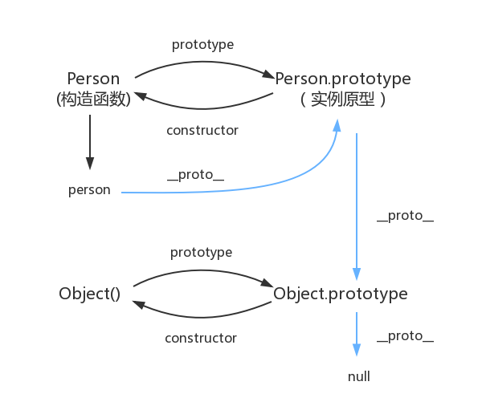

**1、输出结果，给出解释。**

var A=function(){}

A.prototype.n=1;

var b=new A();

A.prototype={

n:2,

m:3

};

var c=new A();

console.log(b.n,b.m,c.n,c.m);

打印结果： 1，undefined ，2,3

* 主要考察 A.prototype 的指向问题
* 原型对象也可以理解为一个普通对象
* 原型对象是可以改变的
* 函数的prototype引用是可以改变的
* 通过new 关键字构造对象时，该对象的__proto__ 属性已明确指向了构造函数当前的prototype指向的对象。以后构造函数prototype再指向别的对象时，已和当前构造的对象的__proto__属性不相关

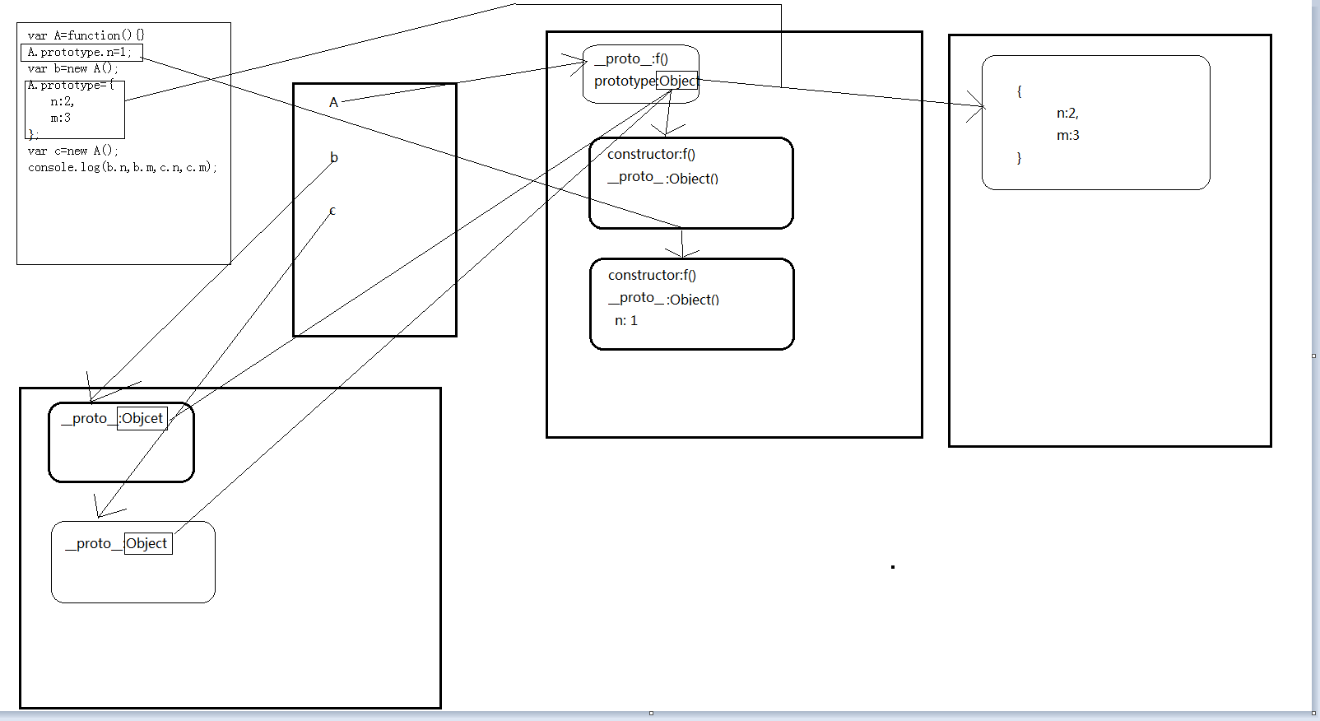

function objectFactory() {

var obj = new Object(),

Constructor = [].shift.call(arguments);

obj.__proto__ = Constructor.prototype;

Constructor.apply(obj, arguments);

return obj;

};

**2、输出结果，给出解释。**

var F=function(){};

Object.prototype.a=function(){

console.log('a()')

};

Function.prototype.b=function(){

console.log('b()')

}

var f=new F();

f.a();

f.b();

F.a();

F.b();

答案

f.a();// a()

f.b();// b is not function

F.a();// a()

F.b();// b()

**3、以分页插件（Paging）为题，使用原生设计代码结构（无需具体功能实现）；**

要求：

1、使用原型链方式；

2、初始化参数；

3、完成对初始化参数简单校验；

4、插件的使用方式如下：

new Paging({

pageNumber:1,//页码

pageSize:10,//每页大小

url:"", //请求地址

data:{ }, //请求参数

callback:function(ret){ //回调函数

}

});



**4、给<ul><li></li><li></li><li></li><li></li></ul> 中li绑定click事件，要求点击li输出该li的序号（0,1,2,3……）；**

<!DOCTYPE **html**>  
<**html lang="en"**>  
<**head**>  
 <**meta charset="UTF-8"**>  
 <**title**>Title</**title**>  
</**head**>  
<**script**>  
  
 **function** *load*() {  
 **let** ul = **document**.getElementById(**"123"**)  
 **let** liList = ul.**children  
 let** length = liList.**length  
 for**(**var** i = 0 ; i<length; i++){  
 (**function** (i) {  
 liList[i].**onclick** = **function** () {  
 **console**.log(i)  
 }  
 })(i)  
 }  
 }  
  
*// function load() {  
// let ul = document.getElementById("123")  
// let liList = ul.children  
// let length = liList.length  
// for(let i = 0 ; i<length; i++){  
// liList[i].onclick = function () {  
// console.log(i)  
// }  
// }  
// }*

</**script**>  
<**body onload="***load*()**"**>  
<**ul id="123"**>  
 <**li**>A</**li**>  
 <**li**>B</**li**>  
 <**li**>C</**li**>  
 <**li**>D</**li**>  
 <**li**>E</**li**>  
</**ul**>  
  
</**body**>  
</**html**>